**Packet Tracer - проверка OSPFv2 для одной области**

**Таблица адресации**

| **Устройство** | **Интерфейс** | **IP-адрес** | **Маска подсети** | **Шлюз по умолчанию** |
| --- | --- | --- | --- | --- |
| R1 | G0/0 | 172.16.1.1 | 255.255.255.0 | — |
| *R1* | G0/1 | 64.100.54.6 | 255.255.255.252 | *—* |
| *R1* | S0/0/0 | 172.16.3.1 | 255.255.255.252 | *—* |
| *R1* | S0/0/1 | 192.168.10.5 | 255.255.255.252 | *—* |
| R2 | G0/0 | 172.16.2.1 | 255.255.255.0 | — |
| R2 | S0/0/0 | 172.16.3.2 | 255.255.255.252 | — |
| R2 | S0/0/1 | 192.168.10.9 | 255.255.255.252 | — |
| R3 | G0/0 | 192.168.1.1 | 255.255.255.0 | — |
| *R3* | G0/1 | 192.168.11.1 | 255.255.255.0 | *—* |
| *R3* | S0/0/0 | 192.168.10.6 | 255.255.255.252 | *—* |
| *R3* | S0/0/1 | 192.168.10.10 | 255.255.255.252 | *—* |
| R4 | G0/0/0 | 192.168.1.2 | 255.255.255.0 | — |
| R4 | G0/0/1 | 192.168.11.1 | 255.255.255.0 | — |
| Маршрутизатор интернет-провайдера | NIC | 64.100.54.5 | 255.255.255.252 | — |
| PC1 | NIC | 172.16.1.2 | 255.255.255.0 | 172.16.1.1 |
| PC2 | NIC | 172.16.2.2 | 255.255.255.0 | 172.16.2.1 |
| PC3 | NIC | 192.168.1.2 | 255.255.255.0 | 192.168.1.1 |
| Ноутбук | Сетевой адаптер | DHCP | DHCP | DHCP |

**Задачи**

В этой лаборатории команды CLI будут использоваться для проверки работы существующей сети OSPFv2. В части 2 вы добавите новую локальную сеть в конфигурацию и проведите подключение.

• Определение и проверка состояния соседей OSPF.

• Определите, как маршруты изучаются в сети.

• Объяснить, как определяется состояние соседа.

• Проверьте настройки идентификатора процесса OSPF.

• Добавление новой локальной сети в существующую сеть OSPF и проверка подключения.

**Общие сведения и сценарий**

Вы являетесь сетевым администратором филиала более крупной организации. Ваш филиал добавляет новую беспроводную сеть в существующую локальную сеть филиала. Существующая сеть настроена на обмен маршрутами с помощью OSPFv2 в однозольной конфигурации. Ваша задача проверить работу существующей сети OSPFv2 перед добавлением в новую локальную сеть. Если вы уверены, что текущая локальная сеть OSPFv2 работает правильно, вы подключите новую локальную сеть и убедитесь, что маршруты OSPF распространяются для новой локальной сети. Как администратор сети филиалов, у вас есть полный доступ к IOS на маршрутизаторах R3 и R4. Доступ на чтение только к маршрутизаторам корпоративной локальной сети R1 и R2, используя имя пользователя **BranchAdmin** и пароль **Branch1234**.

**Инструкция**

**Часть 1. Проверьте существующую сетевую операцию OSPFv2.**

Следующие команды помогут найти информацию, необходимую для ответа на вопросы:

**show ip interface brief**

**show ip route**

**show ip route ospf**

**show ip ospf neighbor**

**show ip protocols**

**show ip ospf**

**show ip ospf interface**

**Шаг 1: Проверьте работоспособность OSPFv2.**

Дождитесь, пока STP сойдется в сети. Вы можете нажать Fast Forward (Ускорить), чтобы ускорить процесс. Продолжайте до тех пор, пока все индикаторы связи не будут гореть зеленым.

a.Войдите на маршрутизатор **R1,**используя имя пользователя **BranchAdmin** и пароль **Branch1234**. Выполните команду **show ip route**.

*Откройте окно конфигурации*

R1# **show ip route**

--- output omitted ----

Gateway of last resort is 172.16.3.2 to network 0.0.0.0

172.16.0.0/16 is variably subnetted, 5 subnets, 3 masks

C 172.16.1.0/24 is directly connected, GigabitEthernet0/0

L 172.16.1.1/32 is directly connected, GigabitEthernet0/0

O 172.16.2.0/24 [110/65] via 172.16.3.2, 00:02:18, Serial0/0/0

C 172.16.3.0/30 is directly connected, Serial0/0/0

L 172.16.3.1/32 is directly connected, Serial0/0/0

O 192.168.1.0/24 [110/65] via 192.168.10.6, 00:02:18, Serial0/0/1

192.168.10.0/24 is variably subnetted, 3 subnets, 2 masks

C 192.168.10.4/30 is directly connected, Serial0/0/1

L 192.168.10.5/32 is directly connected, Serial0/0/1

O 192.168.10.8/30 [110/128] via 172.16.3.2, 00:02:18, Serial0/0/0

[110/128] via 192.168.10.6, 00:02:18, Serial0/0/1

O*E2 0.0.0.0/0 [110/1] via 172.16.3.2, 00:02:18, Serial0/0/0

Вопросы:

Как маршрутизатор **R1** получил маршрут по умолчанию? OSPF

От какого маршрутизатора **R1** получил маршрут по умолчанию? R2

Как отфильтровать выходные данные **show ip route,** чтобы показать только маршруты, полученные через OSPF?



б.     Выполните команду **show ip ospf neighbor** на **R1**.



Вопросы:

Какие маршрутизаторы сформировали смежность с маршрутизатором **R1**? R2,R3

Каковы идентификаторы маршрутизатора и состояние маршрутизаторов, показанные в выходных данных команды? R2 – 2.2.2.2 FULL, R3 – 3.3.3.3 FULL

Все ли соседние маршрутизаторы показаны в выходных данных?

Да

в. Используя командную строку на **PC1**, выполните команду ping по адресу маршрутизатора **ISP,**показанному в таблице адресов. Успешно? Если нет, выполните команду **clear ospf process** на маршрутизаторах и повторите команду ping.

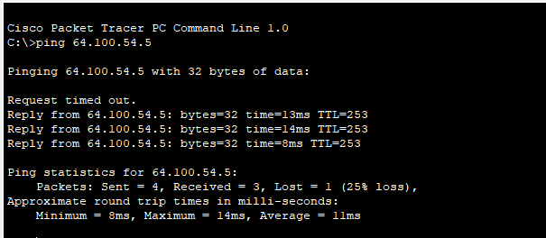

**Шаг 2. Проверьте операцию OSPFv2 на R2.**

1. Войдите в маршрутизатор **R2,**используя имя пользователя **BranchAdmin** и пароль **Branch1234**. Выполните команду **show ip route**. Убедитесь, что маршруты ко всем сетям в топологии показаны в таблице маршрутизации.

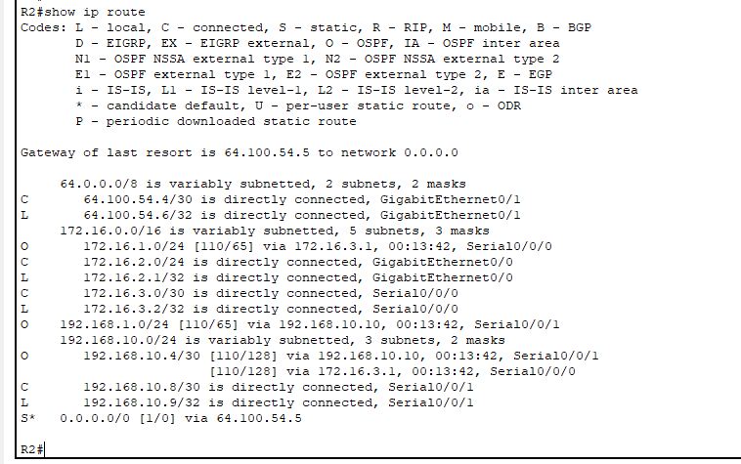

Вопрос:

Как маршрутизатор R2 узнал маршрут по умолчанию к поставщику услуг Интернета? Прямое подключение

б. Введите интерфейс **show ip ospf** g0/0 на маршрутизаторе **R2**.

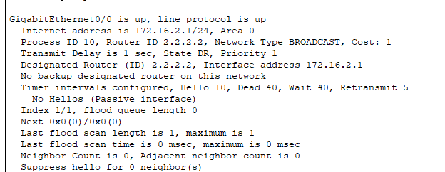

Вопросы:

Какой тип сети OSPF подключен к этому интерфейсу? Broadcast

Отправляются ли hello пакеты OSPF через этот интерфейс? Дайте пояснение. Нет. Этот интерфейс смотрит в сеть без роутеров, поэтому ему незачем отправлять сообщения

в. Используя командную строку на **PC2**, выполните эхо-запрос по адресу S0/0/1 на маршрутизаторе **R3**.

Вопрос:

Успешно?

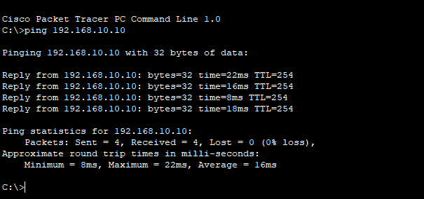

**Шаг 3. Проверьте операцию OSPFv2 на R3.**

a.     Выполните команду **show ip protocols** на маршрутизаторе R3.

Вопрос:

Маршрутизатор R3 выполняет маршрутизацию для каких сетей?

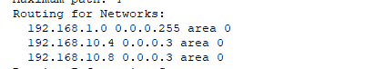

б.     Выполните команду **show ip ospf neighbor detail** на маршрутизаторе **R3**.

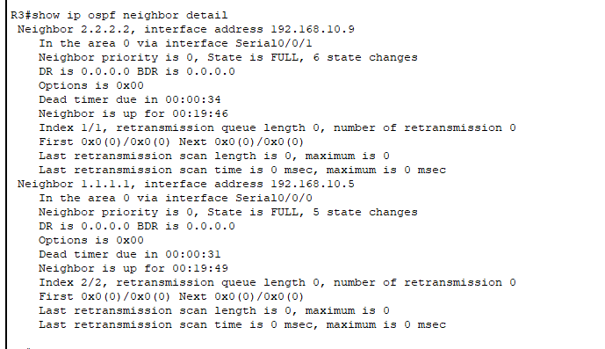

Вопрос:

Какой приоритет соседа отображается для соседних маршрутизаторов OSPF? Это значение по умолчанию. 0

в. Используя командную строку на **PC3**, выполните команду ping по адресу маршрутизатора **ISP,** показанному в таблице адресов.

Вопрос:

Успешно?

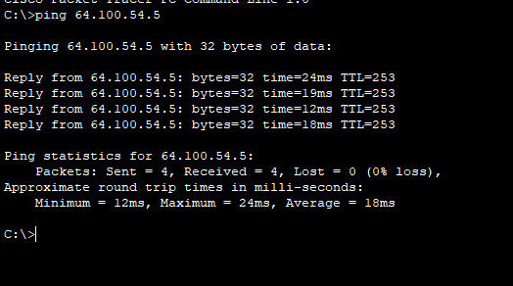

*Закройте окно настройки.*

**Часть 2. Добавьте новую локальную сеть филиала в сеть OSPFv2.**

Теперь вы добавите предварительно настроенную локальную сеть филиала в сеть OSPFv2.

**Шаг 1. Проверьте конфигурацию OSPFv2 на маршрутизаторе R4.**

*Откройте окно конфигурации*

Выполнить**команду show run | begin**router ospf на маршрутизаторе **R4**. Убедитесь, что сетевые инструкции присутствуют для сетей, настроенных на маршрутизаторе.

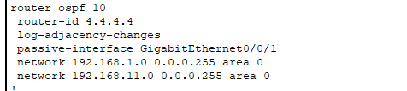

Какой интерфейс настроен так, чтобы не отправлять пакеты обновления OSPF? G0/0/1

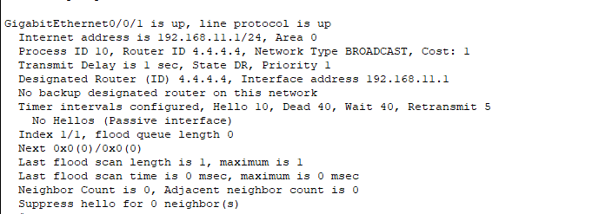

**Шаг 2. Подключите маршрутизатор R4 филиала к сети OSPFv2.**

a. Используя правильный кабель Ethernet, подключите интерфейс G0/0/0 маршрутизатора **R4** к интерфейсу G0/1 коммутатора **S3**. Используйте команду **show ip ospf neighbor** для проверки установления маршрутизатором **R4** отношений смежности с соседним маршрутизатором R3**.**

Вопрос:

Какое состояние отображается для маршрутизатора **R3?**



б. С помощью команды **show ip ospf** neighbor на **R3** определите состояние маршрутизатора **R4**. При конвергенции OSPF может возникнуть задержка.

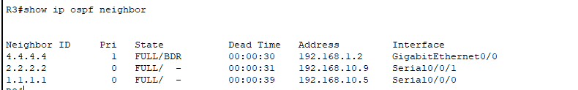

Вопрос:

Почему состояние маршрутизатора R4 отличается от состояния R1 и R2?

в. Используя командную строку на PC2, выполните эхо-запрос по адресу S0/0/1 на маршрутизаторе R3.

Вопрос:

Успешно?

*Закройте окно настройки.*

*Конец документа* 